UI and UX

UX = User Experıence

UI = User Interface

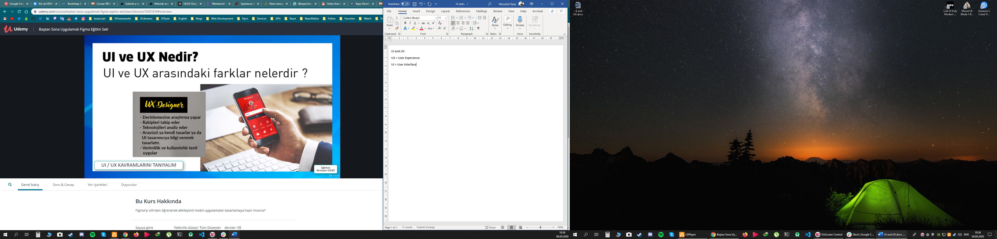

UX icin daha once o uygulamalarla ilgili arastirmalar yapilmalidir.

Flutten => Sag tik yapip Flutten ile tek katman yapariz.

Framede Clip content secenegi secilirse tasan kisim gozukmez.

Cetveli aktif etmek = Shift + R

AUTO LAYOUT => SHIFT + A ile acilir yani eklenir.

EFEKT

Layer blur sadece kendisini blurlar ama background blue ise arkasindaki hersey dahil blurlama yapar. Tabi kapladigi alan kadar.

Create Component yaparak componentlerimizi olusturabiliriz.

Componente tiklayip master component => go master component yaparak master komponenti bulabilriiz.

Master komponentlerde yapilan degisiklik diger kopya komponentlardada degisir.

Bu master component bagimliligini sag tiklayip detach instance ile kurtarabiliriz.

Veya swap instance ile bagimsiz bir componenti belirli bir componenetin kopyasi ol diye kullanabiliriz.

COLLABRATION => Is birligi, dosya paylasimi takim organizasyonu gibi birseydir.

IMPORT EXPORT

İmage IMPORT=> CTRL + SHIFT + K

Export => CTRL + SHIFT + E

//Show version ilede versionlari goruntuleyebiliriz.

YENI VERSION EKLEME=> CTRL + ALT + S ile yeni versionlar ekleyebiliriz.

PLUGINS

UNSPLASH => Rastgele resimler ekler

LOREM IPSUM => Rastgeke yazilar ekler

ICONIFY => Icon uretir

MAP MAKER => Harita ekler

IMAGE PALETTE => Resimlere sag tiklayarak uygulanir. Ve bize resimde kullanilan renklerden bir color palet olusturur.

CHART => Istatistiksel Grafikler olusturur.

TABLE GENERATOR => Tablo olusturulmasina yardim eder

FIGMOTION => Animasyonlar olusturmaya yarar.